Пьезометрический график от котельной до жилого дома, улица Зеленая, 19.

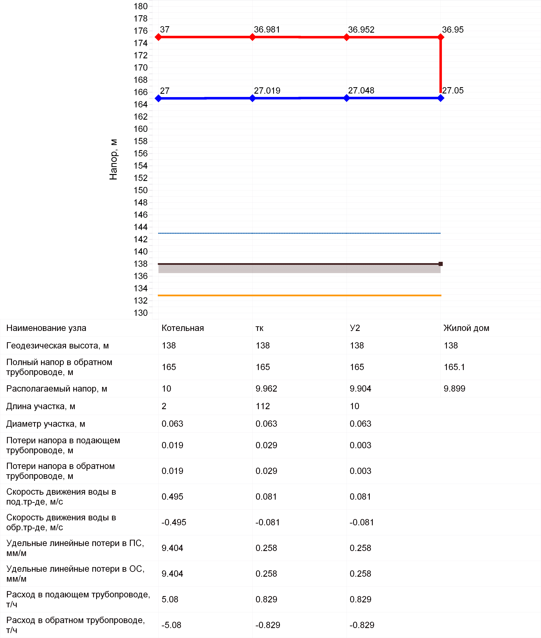

Пьезометрический график от котельной до Школы, улица Советская, 14а.

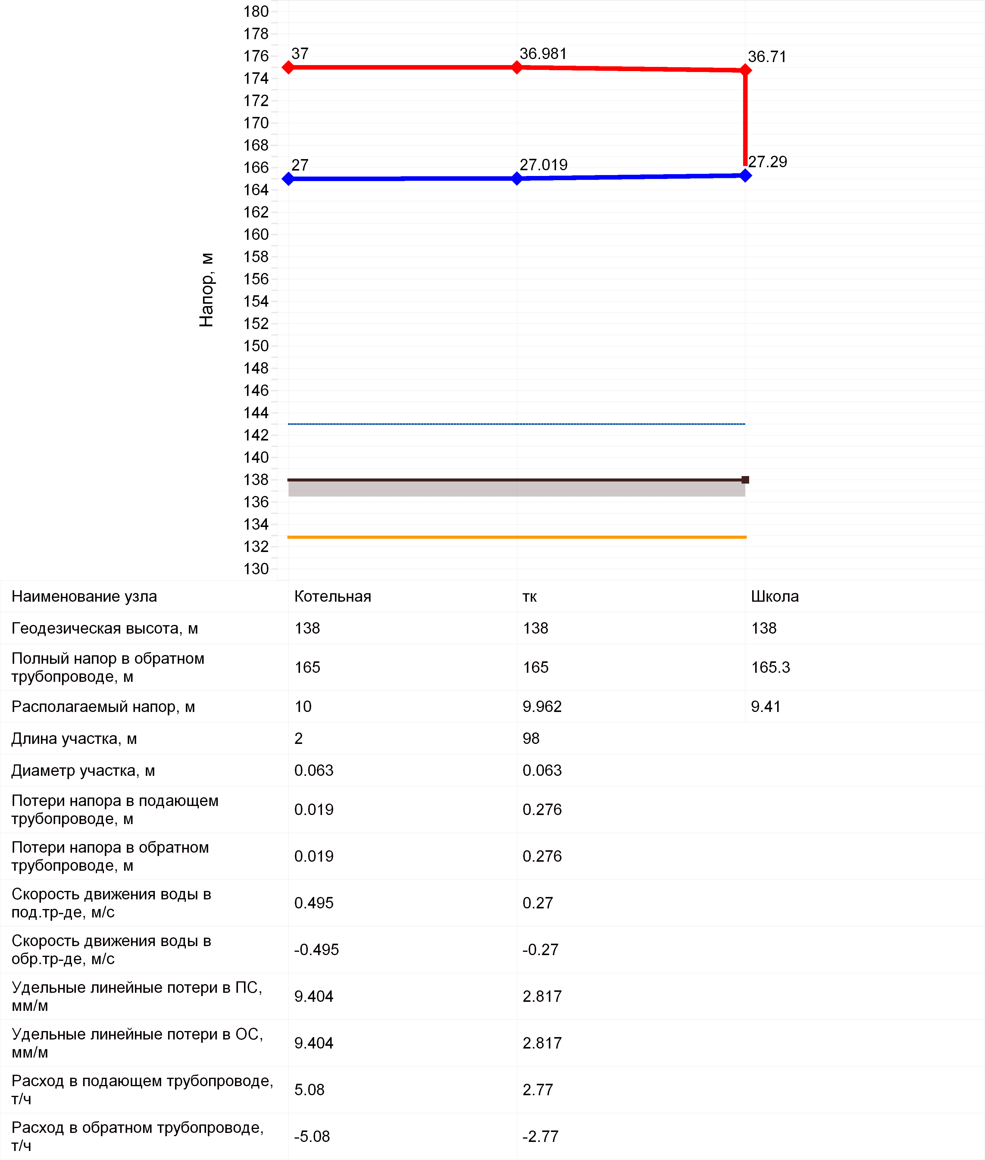

Пьезометрический график от котельной до Администрации, улица Советская, 14б.

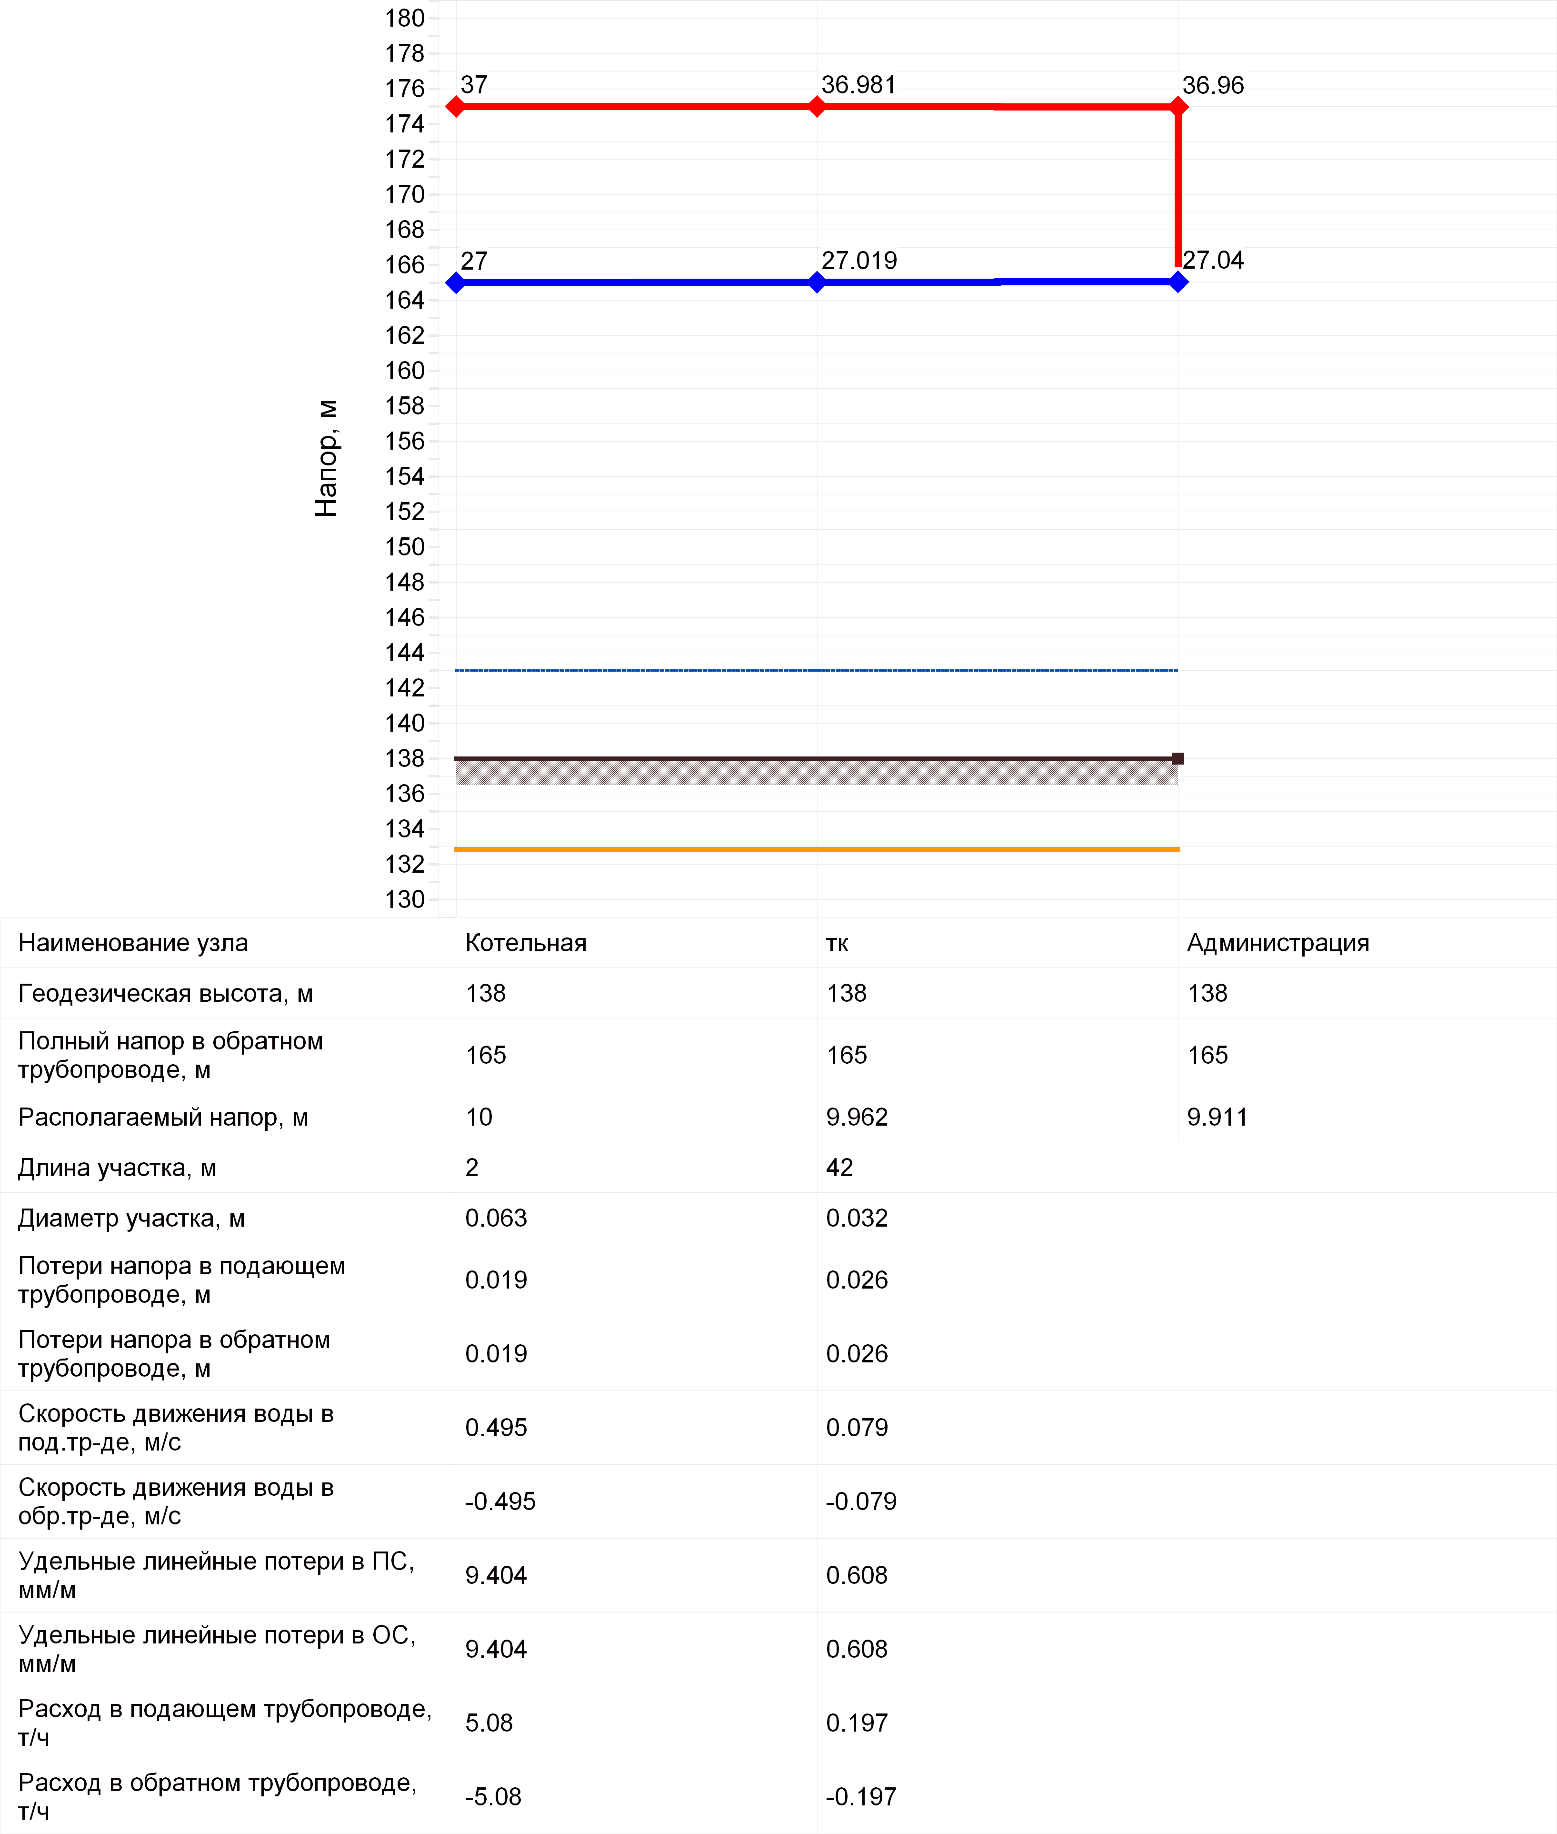

Пьезометрический график от котельной до Конторы, улица Советская 15.

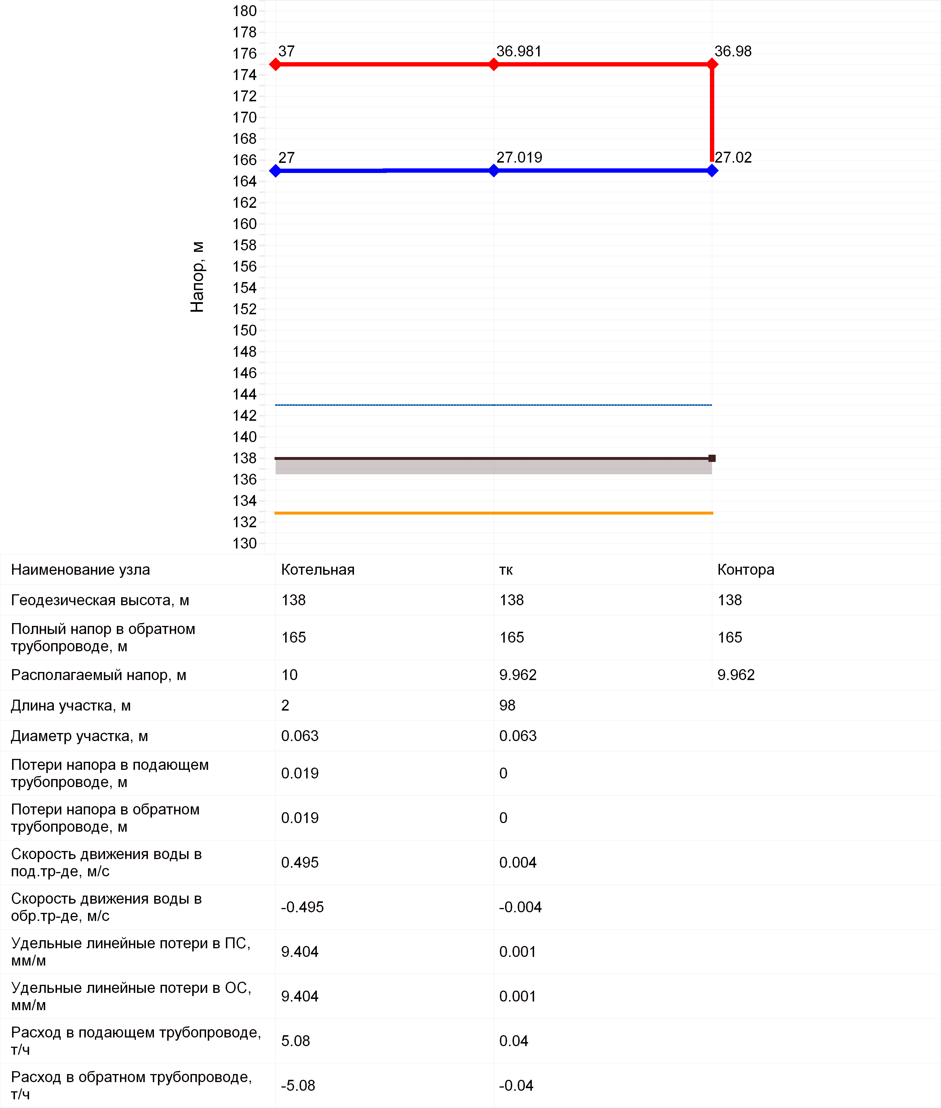

Пьезометрический график от котельной до ДК, улица Советская, 15а.

